Муниципальное казенное дошкольное образовательное учреждение «Акушинский Детский сад общеразвивающего вида»

Моя педагогическая находка

«**Исследовательская деятельность как метод познавательного развития детей»**

Составила: воспитатель

Омарова Суганат А.

Акуша -2023г.

*«Согласно последним исследованиям, к возрасту трех лет развитие клеток головного мозга уже завершено на 70-80%. Способность впитывать информацию гораздо выше у детского мозга, чем у взрослого… Нас должно беспокоить не то, что мы даем ребенку слишком много информации, а то, что ее скорее слишком мало, чтобы полноценно развивать его… Многие навыки невозможно приобрести, если их не усвоил в детстве».*

*Японский ученый, инженер,*

*директор Ассоциации раннего развития*

*Масару Ибука*

Современный мир требует от нас педагогов, реализации новых педагогических технологий, постоянного творческого поиска для того, что бы наши воспитанники к выпуску из детского сада овладели теми интегративными качествами, которые диктует нам ФГОС ДО.

Опираясь на понятие «возрастные периоды развития» в психологии, учеными выделен период жизни ребенка между кризисами 3 и 7 лет в качестве самого благоприятного времени для обучения, когда он максимально восприимчив ко всему новому. Все, что ребенок получит от воспитателя и родителя в это время, отразится на его взрослой жизни.

Перед педагогом стоит важнейшая задача — создать необходимые условия для вовлечения ребёнка в интереснейший вид деятельности, позволяющий раскрыть потенциальные способности.

Отталкиваясь от современных мультфильмов «Фиксики», «Катя и Эф. Куда-угодно-дверь», «Ник Изобретатель», бесед с детьми на «Утреннем круге» и реализуя кружковую работу по детской STEAM-лаборатории меня посетила идея о том, как при помощи обычного бросового материала и подручных средств рассказать детям про сложные вещи простыми словами.

Моя педагогическая находка заключается в том, что на своих занятиях я объясняю и показываю ребятам принципы физики из подручных средств и бросового материала, например:

С помощью трубочки от фломастера, шарика и натянутой нити - принцип действия реактивного двигателя;

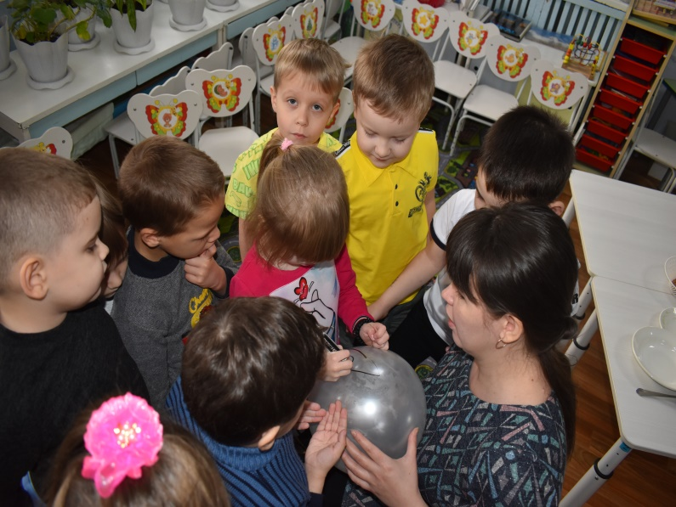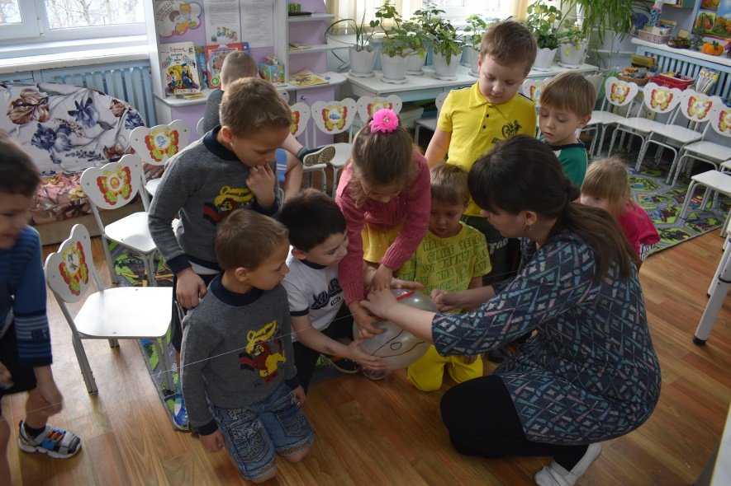

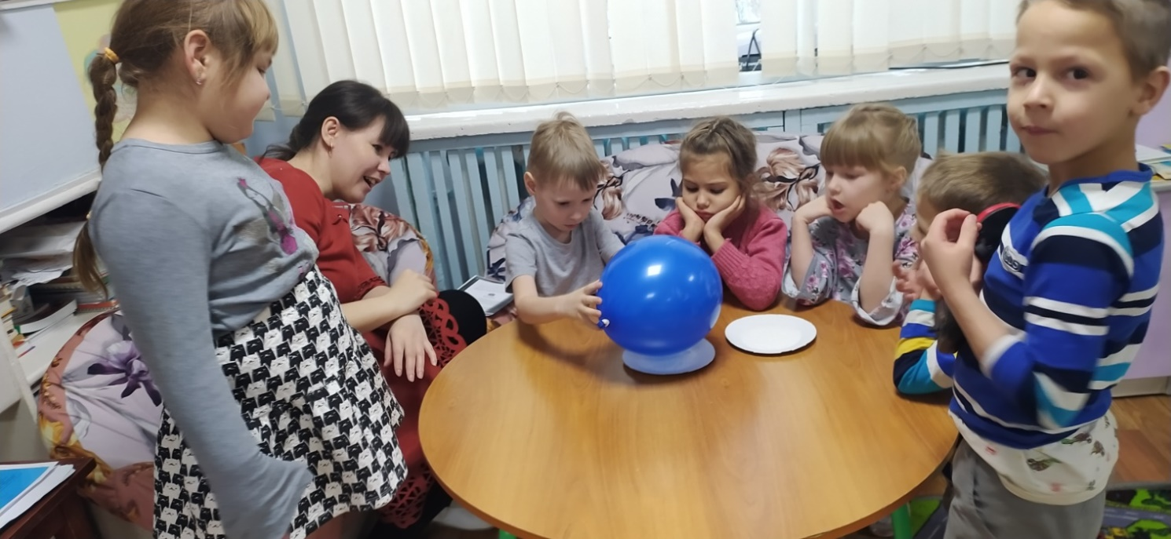Исследуем электрические взаимодействия шарика с помощью соли и сахара;

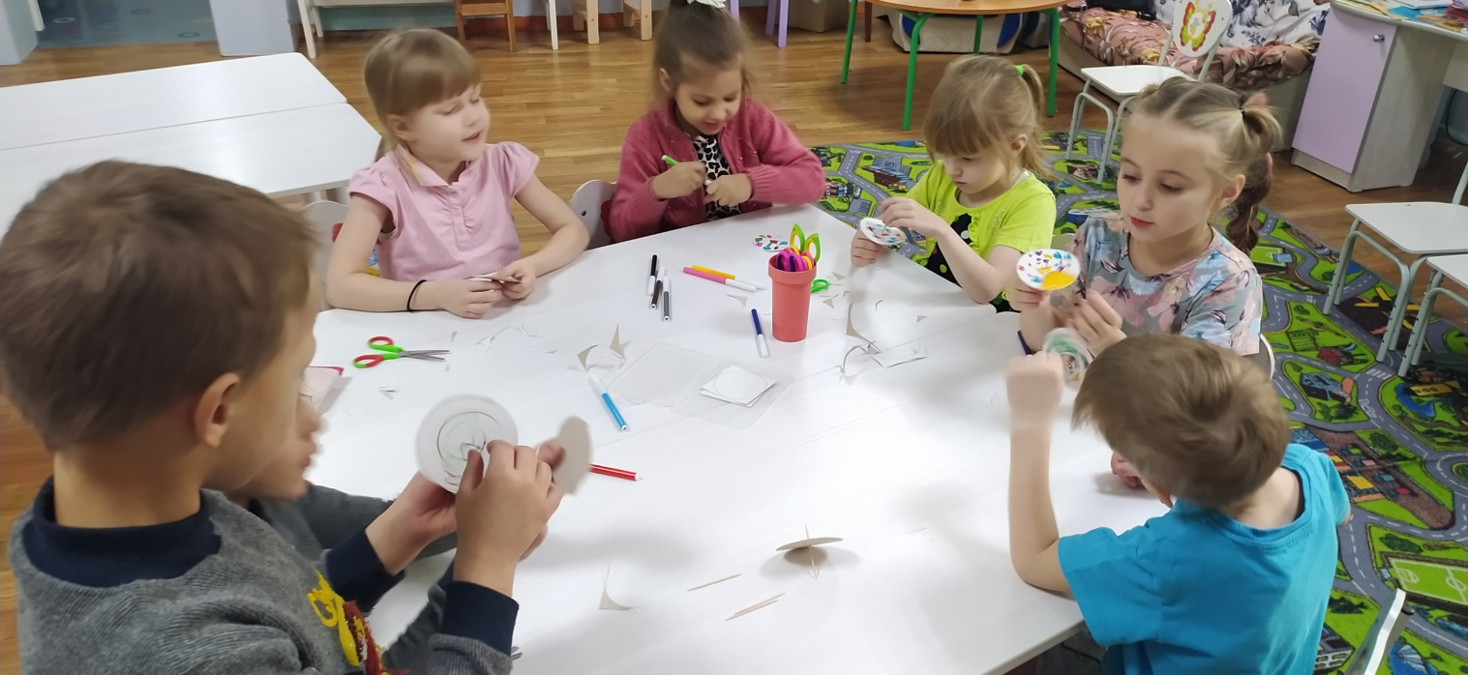С помощью изготовленного волчка из бумажного шаблона и фломастера наблюдаем оптические иллюзии;

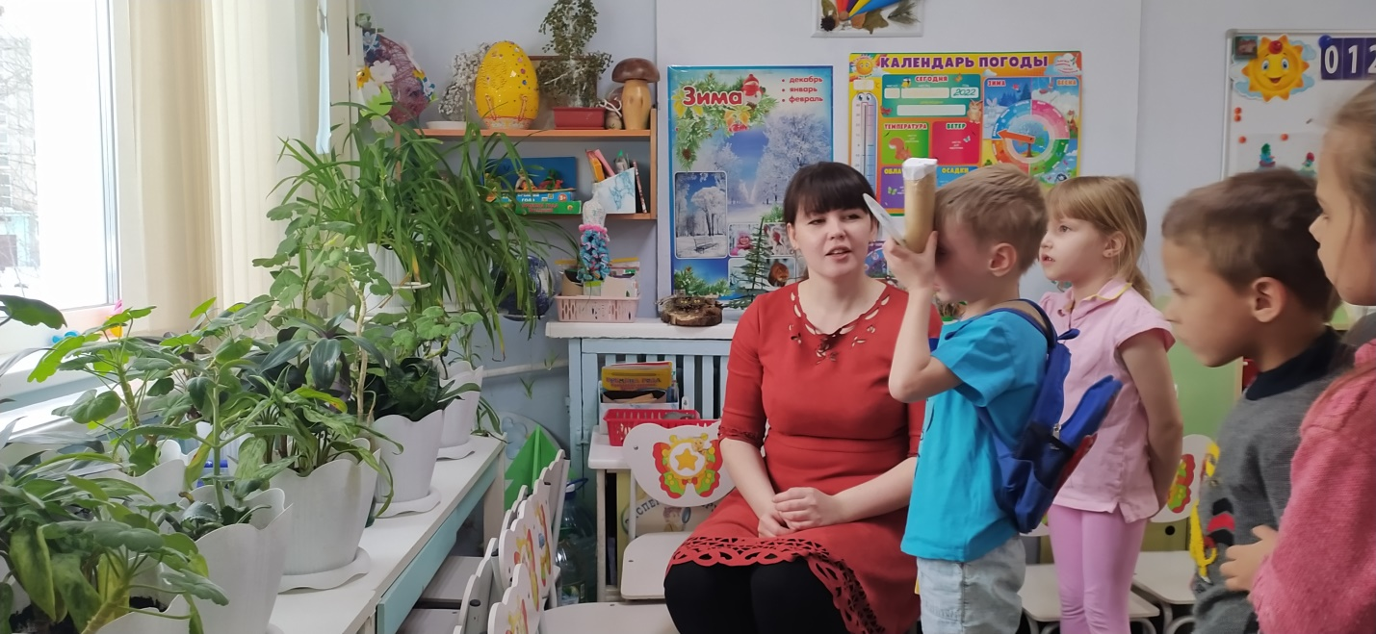

Чтобы познакомить ребят с эффектом разложения света изготавливаем из пустого рулона бумажного полотенца, старого компакт-диска, карандаша, кусочка бумаги, скотча и ножниц спектроскоп.

Из пластиковых соломинок, пряжи, скотча изготавливаем летающих роботов.

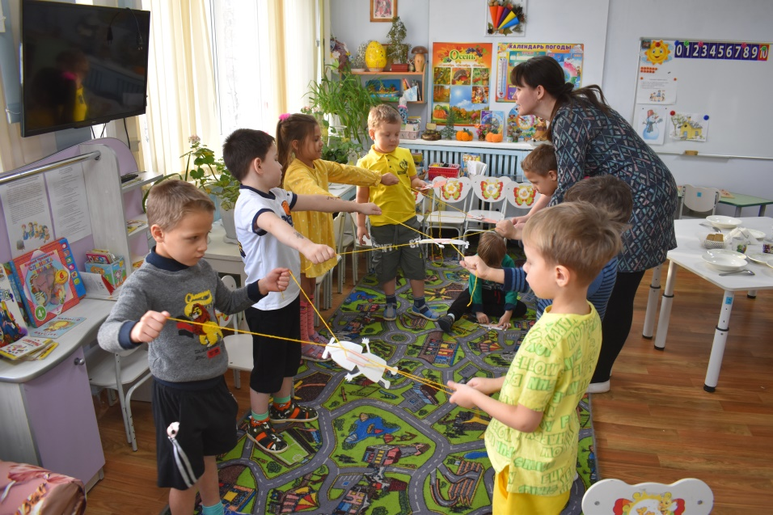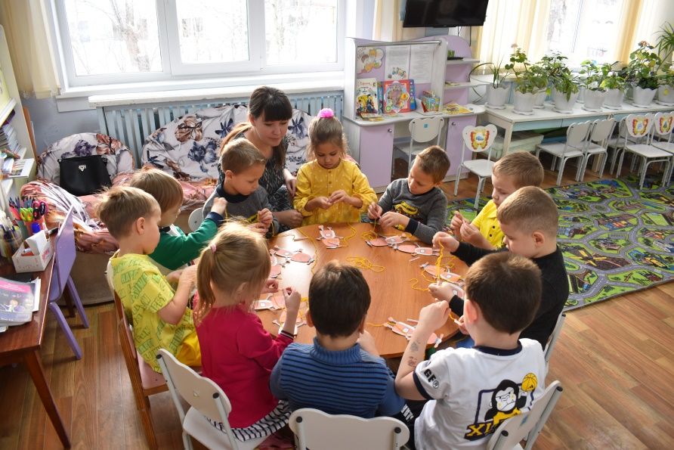

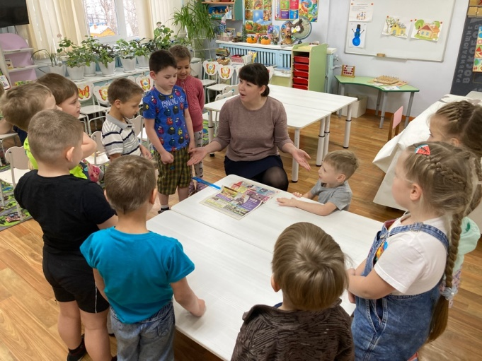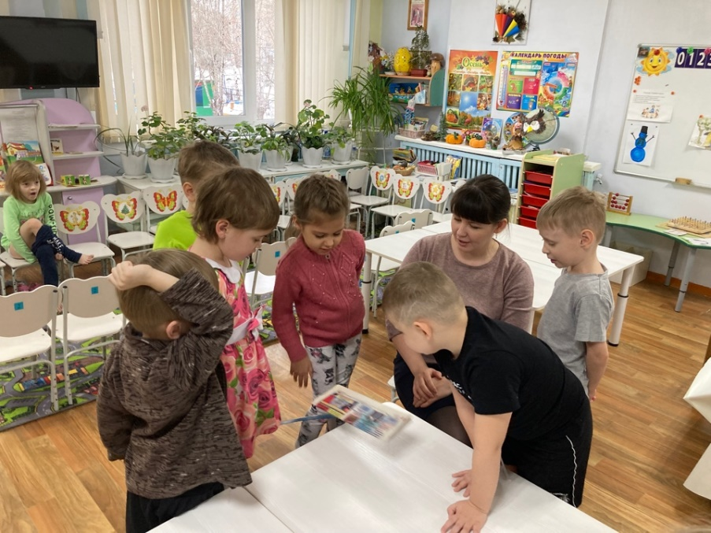Линейка и газета, поможет узнать, что предметы испытывают давление воздуха. Чем больше площадь предмета, тем сильнее это давление.

Узнать, как устроено человеческое ухо и его реакцию на звуковые волны поможет воздушный шарик, пустой рулон от бумажного полотенца, пол стакана воды, соломинка от коктейля.

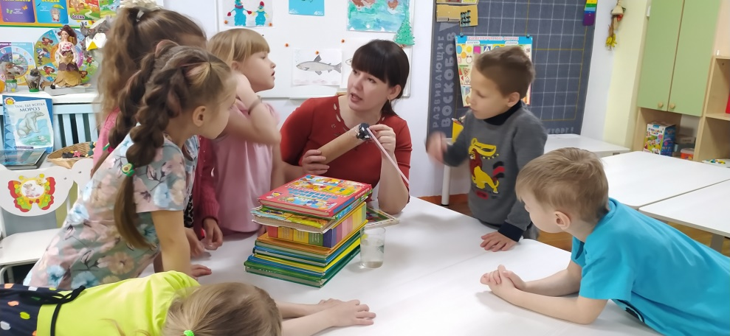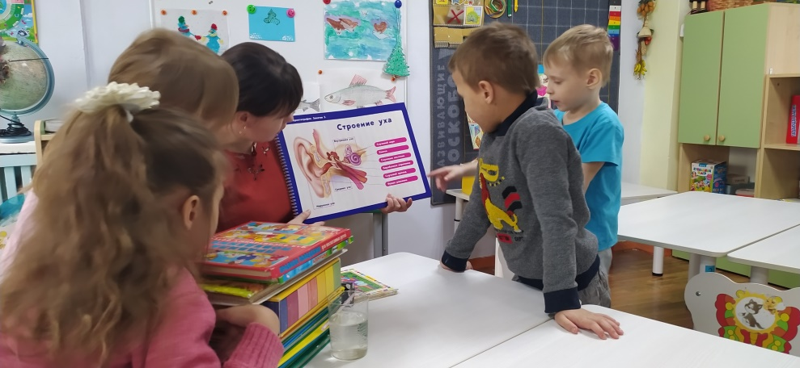

При помощи 2 одноразовых стаканчиков, листа бумаги и игрушки ребята смогу понять, что такое ребра жесткости и как при их помощи сделать устойчивую постройку.

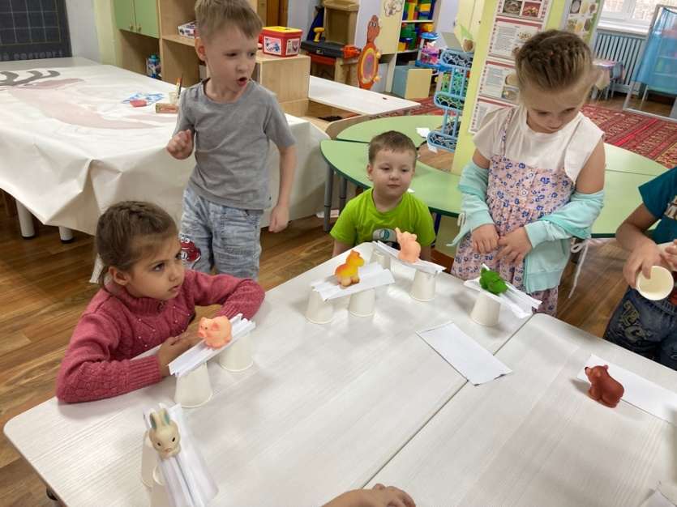

Развиваем воображение и инженерную активность с помощью полосок бумаги, соломинок от коктейля, скотча и ножниц, изобретая летательный аппарат.

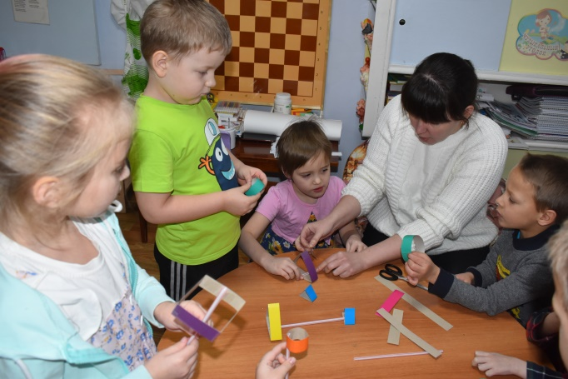

Создание разнообразных поделок из бросового материала и подручных средств помогает реализовать серьёзные образовательные задачи, поскольку в процессе увлекательной творческой деятельности создаются благоприятные условия, стимулирующие полноценное развитие дошкольника в соответствии с требованиями ФГОС. Занятия конструированием стимулируют любознательность, развитие образного и пространственного мышления, активизируют фантазию и воображение, пробуждают инициативность и самостоятельность, а также интерес к изобретательству и творчеству.

Я надеюсь, что используя уникальный возрастной потенциал моих воспитанников, направленный на развитие определенных компетенций поможет им жить в постоянно меняющихся условиях: овладевать появляющимися профессиями, справляться с социальными вызовами, использовать технологии, которые предстоит изобрести. Возможно, в будущем мои воспитанники станут учеными, инженерами, шифровальщиками, программистами или представителями профессий будущего!